Министерство образования Республики Беларусь
Учреждение образования «Белорусский государственный технологический университет»

Факультет информационных технологий
Кафедра программной инженерии
Специальность 6-05-0612-01 Программная инженерия
Дисциплина Объектно-ориентированные технологии программирования и стандарты проектирования

Отчёт по лабораторной работе №2
по теме «Проектирование типов. Классы»
Вариант 5

Выполнил:
Зырянов Дмитрий Николаевич
Студент 2 курса группы 6

Преподаватель:
Белодед Николай Иванович

Минск, 2026
Содержание
Краткие теоретические сведения: 2
Примеры решения типовых задач: 4
Индивидуальные задания: 9
Задание 1 9
Задание 2 10
Задачи повышенной трудности: 11
3.Генератор ID: 11
2.Цепочка конструкторов: 13
4.Взаимодействие классов: 14
Ответы на вопросы для самоконтроля: 15

Цель
Научиться создавать и использовать классы в C#. Освоить синтаксис объявления классов, определение полей, методов, свойств и конструкторов. Изучить модификаторы доступа и статические члены класса.

Краткие теоретические сведения:
Класс (Class) - это ссылочный тип данных, который является шаблоном для создания объектов. Класс определяет состояние (данные) и поведение (методы), которые будут иметь все объекты этого класса.
class Person
{
// Поля - данные класса
public string name;
public int age;

// Метод - действие
public void Introduce()
{
Console.WriteLine($"Привет, меня зовут {name}, мне {age} лет");
}
}
Основные элементы класса:
- Поля (Fields) - переменные, хранящие состояние объекта.
- Методы (Methods) - функции, определяющие поведение объекта. Могут принимать параметры и возвращать значения.
- Свойства (Properties) - обеспечивают доступ к полям класса. Состоят из аксессоров get (чтение) и set (запись).
private string name; // закрытое поле

public string Name // свойство
{
get { return name; }
set { name = value; }
}

// Автоматическое свойство (компилятор сам создаст поле)
public int Age { get; set; }
- Конструкторы (Constructors) - специальные методы, вызываемые при создании объекта. Имя конструктора совпадает с именем класса. Если конструктор не указан, компилятор создает конструктор по умолчанию без параметров.
public Person()
{
name = "Неизвестно";
age = 0;
}

public Person(string name, int age)
{
this.name = name; // this указывает на текущий объект
this.age = age;
}
Модификаторы доступа:
Модификатор | Описание
public | Доступен из любого места программы
private | Доступен только внутри данного класса
protected | Доступен внутри класса и в классах-наследниках
internal | Доступен только в пределах текущей сборки
Ключевое слово this - ссылка на текущий экземпляр класса. Используется для разрешения конфликтов имён между параметрами и полями, а также для вызова других конструкторов.
public Person(string name, int age)
{
this.name = name; // параметр name и поле name
this.age = age;
}

public Person() : this("Неизвестно", 0) // вызов другого конструктора
{
}
Статические члены принадлежат не конкретному объекту, а всему классу. Доступны через имя класса. Статические поля хранятся в памяти в единственном экземпляре.
class Counter
{
public static int Count { get; set; } // статическое свойство

public static void ShowCount() // статический метод
{
Console.WriteLine($"Счетчик: {Count}");
}
}

// Вызов статического метода
Counter.ShowCount();

Примеры решения типовых задач:
Задача 1: Создание простого класса
Создать класс Book с полями title, author и year. Добавить метод для вывода информации о книге. Продемонстрировать создание объекта и вызов метода.
Код решения:
using System;

class Book
{
// Поля класса
public string title;
public string author;
public int year;

// Метод для вывода информации
public void DisplayInfo()
{
Console.WriteLine($"Книга: \"{title}\"");
Console.WriteLine($"Автор: {author}");
Console.WriteLine($"Год издания: {year}");
Console.WriteLine();
}
}

class Program
{
static void Main()
{
// Создание объекта (экземпляра класса)
Book book1 = new Book();

// Присваивание значений полям
book1.title = "Война и мир";
book1.author = "Лев Толстой";
book1.year = 1869;

// Вызов метода
book1.DisplayInfo();

// Создание второго объекта
Book book2 = new Book();
book2.title = "Преступление и наказание";
book2.author = "Федор Достоевский";
book2.year = 1866;

book2.DisplayInfo();
}
}
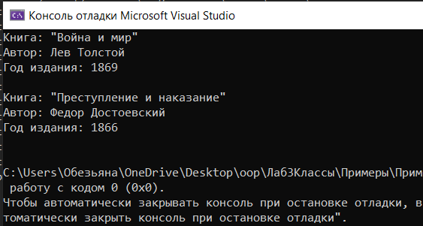
Задача 2: Конструкторы и свойства
Создать класс Student с закрытыми полями и открытыми свойствами. Добавить конструкторы для инициализации.
Код решения:
using System;

class Student
{
// Закрытые поля
private string name;
private int age;
private double grade;

// Конструктор по умолчанию
public Student()
{
name = "Неизвестно";
age = 0;
grade = 0;
}

// Конструктор с параметрами
public Student(string name, int age, double grade)
{
this.name = name;
this.age = age;
this.grade = grade;
}

// Свойства
public string Name
{
get { return name; }
set { name = value; }
}

public int Age
{
get { return age; }
set { age = value; }
}

public double Grade
{
get { return grade; }
set { grade = value; }
}

// Метод для вывода информации
public void PrintInfo()
{
Console.WriteLine($"Студент: {name}, возраст: {age}, оценка: {grade}");
}
}

class Program
{
static void Main()
{
// Создание через конструктор по умолчанию
Student s1 = new Student();
s1.PrintInfo();

// Установка значений через свойства
s1.Name = "Иван Петров";
s1.Age = 20;
s1.Grade = 4.5;
s1.PrintInfo();

// Создание через конструктор с параметрами
Student s2 = new Student("Анна Сидорова", 19, 4.8);
s2.PrintInfo();
}
}
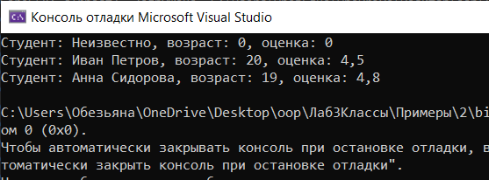
Задача 3: Статические члены класса
Создать класс Counter со статическим полем для подсчета количества созданных объектов. Добавить статический метод для получения значения счетчика.
Код решения:
using System;

class Counter
{
// Статическое поле - принадлежит классу, а не объекту
private static int objectCount = 0;

// Обычные поля - свои для каждого объекта
private int id;
private string name;

// Конструктор
public Counter(string name)
{
this.name = name;

// Увеличиваем статический счетчик
objectCount++;

// Присваиваем ID на основе счетчика
this.id = objectCount;

Console.WriteLine($"Создан объект {id}: {name}");
}

// Статический метод для получения счетчика
public static int GetObjectCount()
{
return objectCount;
}

// Обычный метод
public void PrintInfo()
{
Console.WriteLine($"Объект {id}: {name}");
}
}

class Program
{
static void Main()
{
Console.WriteLine($"Начальное количество объектов: {Counter.GetObjectCount()}\n");

Counter c1 = new Counter("Первый");
Counter c2 = new Counter("Второй");
Counter c3 = new Counter("Третий");

Console.WriteLine($"\nКоличество созданных объектов: {Counter.GetObjectCount()}");

c1.PrintInfo();
c2.PrintInfo();
c3.PrintInfo();
}
}
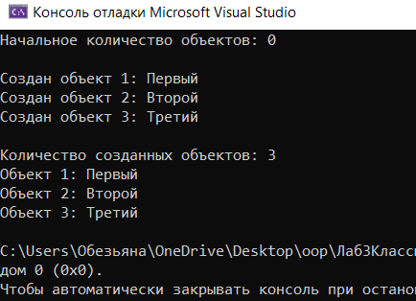

Индивидуальные задания:
5 | 1. Создайте класс Circle с полем radius. Добавьте методы GetDiameter(), GetCircumference() (длина окружности) и GetArea(). Создайте окружность с радиусом 5 и выведите все вычисленные значения.  2. Добавьте свойство Radius. Добавьте статический метод CompareArea(Circle c1, Circle c2), который возвращает название большей по площади окружности.

Задание 1
1. Создайте класс Circle с полем radius. Добавьте методы GetDiameter(), GetCircumference() (длина окружности) и GetArea(). Создайте окружность с радиусом 5 и выведите все вычисленные значения.
using System;

class Circle
{
public double radius;

public double GetDiameter()
{
return radius * 2;
}

public double GetCircumference()
{
return 2 * Math.PI * radius;
}

public double GetArea()
{
return Math.PI * radius * radius;
}
}

class Program
{
static void Main()
{
Circle circle = new Circle();
circle.radius = 5;

Console.WriteLine($"Радиус окружности: {circle.radius}");
Console.WriteLine($"Диаметр: {circle.GetDiameter()}");
Console.WriteLine($"Длина окружности: {circle.GetCircumference():F2}");
Console.WriteLine($"Площадь: {circle.GetArea():F2}");
}
}

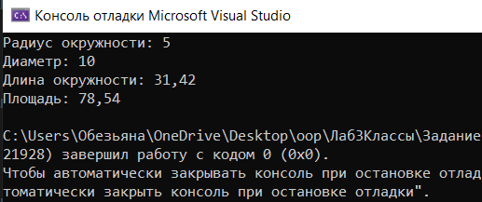

Задание 2
2. Добавьте свойство Radius. Добавьте статический метод CompareArea(Circle c1, Circle c2), который возвращает название большей по площади окружности.
using System;

class Circle
{
private double radius;

public double Radius
{
get { return radius; }
set { radius = value; }
}

public double GetDiameter()
{
return radius * 2;
}

public double GetCircumference()
{
return 2 * Math.PI * radius;
}

public double GetArea()
{
return Math.PI * radius * radius;
}

// Статический метод: сравнивает площади двух окружностей
public static string CompareArea(Circle c1, Circle c2)
{
if (c1.GetArea() > c2.GetArea())
return "Первая окружность";
else if (c2.GetArea() > c1.GetArea())
return "Вторая окружность";
else
return "Окружности равны по площади";
}
}

class Program
{
static void Main()
{
Circle c1 = new Circle();
c1.Radius = 5;

Circle c2 = new Circle();
c2.Radius = 8;

Console.WriteLine($"Первая окружность: радиус = {c1.Radius}, площадь = {c1.GetArea():F2}");
Console.WriteLine($"Вторая окружность: радиус = {c2.Radius}, площадь = {c2.GetArea():F2}");

string result = Circle.CompareArea(c1, c2);
Console.WriteLine($"\nБольшая по площади: {result}");
}
}

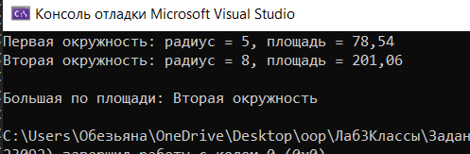

Задачи повышенной трудности:

3.Генератор ID:
Создайте класс Document с полями id, title и статическим полем nextId. Реализуйте конструктор, который автоматически присваивает документу следующий по порядку ID, увеличивая статический счетчик. Добавьте статический метод ResetIdCounter(), сбрасывающий счетчик в начальное значение.
using System;

class Document
{
private static int nextId = 1; // статический счетчик следующего ID

public int id;
public string title;

public Document(string title)
{
this.title = title;
this.id = nextId; // присваиваем текущий следующий ID
nextId++; // увеличиваем счетчик для следующего документа
}

public static void ResetIdCounter()
{
nextId = 1;
}

public void PrintInfo()
{
Console.WriteLine($"Документ #{id}: \"{title}\"");
}
}

class Program
{
static void Main()
{
Document doc1 = new Document("Отчёт");
Document doc2 = new Document("Приказ");
Document doc3 = new Document("Служебная записка");

doc1.PrintInfo();
doc2.PrintInfo();
doc3.PrintInfo();

Document.ResetIdCounter();
Console.WriteLine("\nСчётчик сброшен\n");

Document doc4 = new Document("Новый документ");
doc4.PrintInfo();
}
}

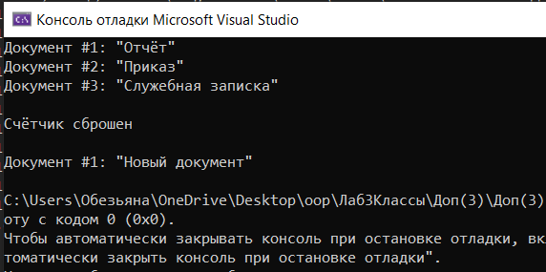

2.Цепочка конструкторов:
Создайте класс Order с полями orderID, customerName, amount. Реализуйте три конструктора:
  - Конструктор без параметров: устанавливает "Неизвестно" и 0
  - Конструктор с параметром customerName: вызывает первый конструктор через this(), затем устанавливает имя
  - Конструктор с параметрами customerName и amount: вызывает второй конструктор и устанавливает сумму
Продемонстрируйте работу всех трех конструкторов.
using System;

class Order
{
public int orderId;
public string customerName;
public double amount;

// 1. Конструктор без параметров
public Order()
{
customerName = "Неизвестно";
amount = 0;
Console.WriteLine("Вызван конструктор без параметров");
}

// 2. Конструктор с customerName - вызывает первый через this()
public Order(string customerName) : this()
{
this.customerName = customerName;
Console.WriteLine("Вызван конструктор с customerName");
}

// 3. Конструктор с customerName и amount - вызывает второй через this()
public Order(string customerName, double amount) : this(customerName)
{
this.amount = amount;
Console.WriteLine("Вызван конструктор с customerName и amount");
}

public void PrintInfo()
{
Console.WriteLine($"Заказ: клиент = {customerName}, сумма = {amount}\n");
}
}

class Program
{
static void Main()
{
Console.WriteLine("--- Order 1 (без параметров) ---");
Order order1 = new Order();
order1.PrintInfo();

Console.WriteLine("--- Order 2 (customerName) ---");
Order order2 = new Order("Иван Иванов");
order2.PrintInfo();

Console.WriteLine("--- Order 3 (customerName, amount) ---");
Order order3 = new Order("Мария Петрова", 1500.50);
order3.PrintInfo();
}
}

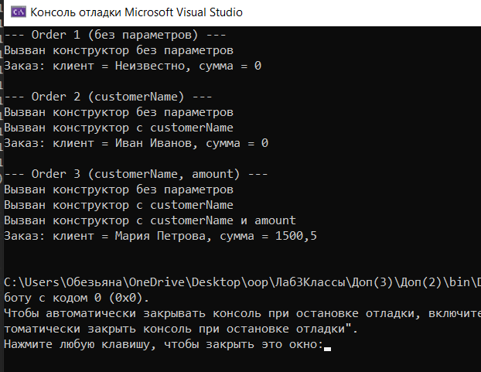

4.Взаимодействие классов:
Создайте класс Engine с полями horsePower и isRunning, и методом Start(). Создайте класс Car, который содержит поле engine (объект класса Engine). В методе StartCar() класса Car вызывайте метод Start() у двигателя. Создайте автомобиль с двигателем и запустите его.
using System;

class Engine
{
public int horsePower;
public bool isRunning;

public Engine(int horsePower)
{
this.horsePower = horsePower;
this.isRunning = false;
}

public void Start()
{
isRunning = true;
Console.WriteLine($"Двигатель ({horsePower} л.с.) запущен");
}
}

class Car
{
public string model;
public Engine engine; // поле-объект другого класса

public Car(string model, Engine engine)
{
this.model = model;
this.engine = engine;
}

public void StartCar()
{
Console.WriteLine($"Запуск автомобиля {model}...");
engine.Start(); // вызов метод объекта, хранящегося в поле engine
}
}

class Program
{
static void Main()
{
Engine engine = new Engine(150);
Car car = new Car("Toyota Camry", engine);

car.StartCar();

Console.WriteLine($"\nСостояние двигателя: isRunning = {engine.isRunning}");
}
}

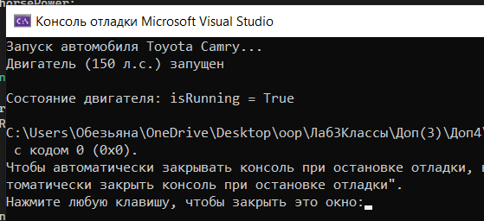

Ответы на вопросы для самоконтроля:
1. Что такое класс? Для чего он используется?
Класс — это ссылочный тип данных, шаблон (чертёж) для создания объектов; он определяет состояние (поля) и поведение (методы), которые будут иметь все объекты этого класса. Используется для моделирования сущностей предметной области и инкапсуляции данных вместе с логикой их обработки.
2. Как создать объект (экземпляр) класса?
С помощью оператора new, который вызывает конструктор класса и создаёт в куче новый объект, а переменной присваивается ссылка на него: ClassName obj = new ClassName(...);.
3. Чем отличаются поля от свойств?
Поля — это переменные, непосредственно хранящие данные объекта, без какого-либо контроля доступа. Свойства — это обёртка над полем (или вычисляемым значением) с аксессорами get/set, позволяющая контролировать чтение и запись (валидацию, вычисления, скрытие деталей реализации), сохраняя при этом привычный синтаксис обращения, как к обычному полю.
4. Для чего нужны конструкторы?
Конструкторы нужны для инициализации состояния объекта в момент его создания — они задают начальные значения полей, гарантируя, что объект создаётся сразу в согласованном (валидном) состоянии.
5. Что такое конструктор по умолчанию? Когда он создаётся?
Конструктор по умолчанию — это конструктор без параметров. Компилятор создаёт его автоматически, если в классе не объявлено ни одного конструктора вручную. Если программист определил хотя бы один собственный конструктор (например, с параметрами), компилятор больше не генерирует конструктор без параметров автоматически — его нужно будет объявить самостоятельно, если он всё ещё нужен.
6. Для чего используется ключевое слово this?
this — это ссылка на текущий экземпляр класса. Используется для разрешения конфликта имён между параметром метода/конструктора и полем класса (this.name = name;), для передачи текущего объекта в качестве аргумента, а также в форме this(...) — для вызова одного конструктора того же класса из другого (цепочка конструкторов).
7. Какие модификаторы доступа существуют в C#? Что они означают?
public — доступен из любого места программы; private — доступен только внутри данного класса; protected — доступен внутри класса и в классах-наследниках; internal — доступен только в пределах текущей сборки (проекта).
8. Чем отличаются статические члены класса от нестатических?
Нестатические (обычные) члены принадлежат конкретному объекту — у каждого экземпляра своя собственная копия полей, а методы работают с данными именно этого объекта. Статические члены принадлежат самому классу целиком, а не отдельному объекту: статическое поле существует в единственном экземпляре и разделяется между всеми объектами класса, а статический метод не имеет доступа к this и к нестатическим членам напрямую.
9. Как обратиться к статическому методу класса?
Через имя класса, а не через переменную-объект: ClassName.MethodName(...); — например, Counter.ShowCount();.
10. Что такое автоматическое свойство? Как его объявить?
Автоматическое свойство — это свойство, для которого компилятор сам создаёт скрытое закрытое поле для хранения значения, без необходимости объявлять это поле явно. Объявляется коротким синтаксисом без тела аксессоров: public int Age { get; set; }.

